**PERANCANGAN APLIKASI PERHITUNGAN DISKON**

**LAPORAN UKK**

Oleh:

**Jessycha**

NIS. 22161028



**SMK PERMATA HARAPAN BATAM**

**JURUSAN REKAYASA PERANGKAT LUNAK**

**2024/2025**

**DAFTAR ISI**

**BAB I** 4

**HASIL PERANCANGAN** 4

1.1 Perancangan 4

1.1.1 Halaman Utama 4

1.1.2 Script (bagian pertama) 4

1.1.3 Script (bagian kedua) 5

1.1.4 Script (bagian ketiga) 6

1.1.5 Script update history 7

1.1.6 Controller Home/AddCalc 8

1.1.7 Controller Home/getLatestHistory 9

**BAB III** 10

**HASIL PRAKTIKUM** 10

2.1 Hasil Rancangan 10

1.1.1 Halaman utama 10

1.1.2 Section Form Input 10

1.1.3 Section Riwayat Perhitungan 11

**BAB III** 12

**PENUTUPAN** 12

3.1 Kesimpulan 12

**DAFTAR GAMBAR**

**Gambar 1. 1 View Utama** 4

**Gambar 1. 2 Script bagian 1** 5

**Gambar 1. 3 script bagian 2** 5

**Gambar 1. 4 script bagian 3** 6

**Gambar 1. 5 script bagian 4** 7

**Gambar 1. 6 Controller Home/AddCalc** 8

**Gambar 1. 7 Controller Home/getLatestHistory** 9

**Gambar 2. 1 Halaman Utama** 10

**Gambar 2. 2 Section Form Input** 10

**Gambar 2. 3 Section Riwayat Perhitungan** 11

# **BAB I**

# **HASIL PERANCANGAN**

Perancangan

Website ini akan dirancang pertahap dan melewati beberapa proses. Proses-proses yang dimaksud disini adalah pembuatan function untuk kondisi tertentu di project file.

1. Halaman Utama

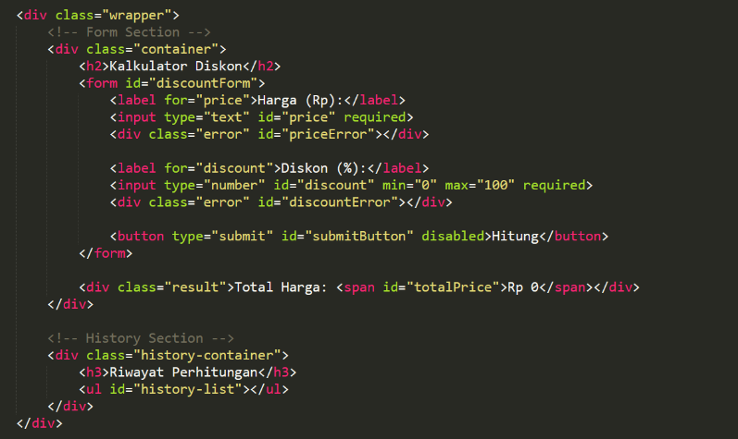

**Gambar 1. 1 View Utama**

Ini adalah bagian dari tampilan utama dari kalkulator diskon yang terdiri dari dua bagian utama yaitu form dan history section yang dimana di bagian form kita bisa menginput data sesuai yang kita mau dan history untuk melihat riwayat kalkulasi diskon yang baru saja telah dilakukan.

Script (bagian pertama)

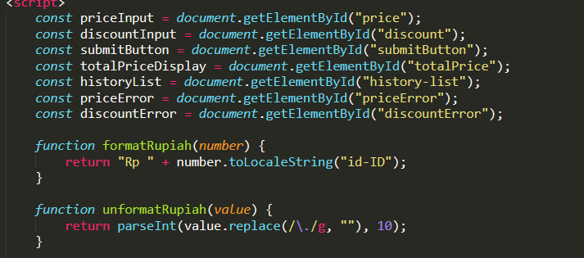

**Gambar 1. 2 Script bagian 1**

Pada bagian const (variable tertentu) ini digunakan untuk menggabungkan elemen-elemen HTML ke dalam script agar dapat dimanipulasi ke dalam function bedasarkan id yang difetch oleh getelementbyid. Pada function format rumpiah, function ini berfungsi untuk mengubah bilangan input pada display menjadi format rupiah (ex: 6000 menjadi 6.000 di text box). Selanjutnya function unformatrupiah digunakan untuk menghapus titik pemisahan ribuan tersebut untuk menjadi angka semula (ex: 6.000 di display nanti jadi 6000).

Script (bagian kedua)

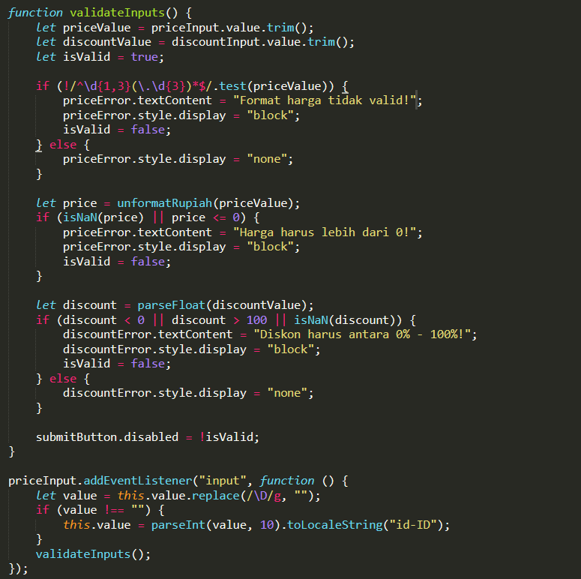

**Gambar 1. 3 script bagian 2**

Pada baris pertama dan kedua Let itu berfungsi untuk mangambil input dari harga dan price dan mengahpus possiblity adanya spasi di awal atau terakhir setelah itu untuk yang “let isvalid = true” itu berfungsi untuk mengecek apakah inputnya sudah valid atau belum. Pada kondisi if else yang pertama itu membahas tentang pengecekan bahwa angka digit pertama itu bisa 1-3 dan 3 bilangan didepannya diikuti (.). Jadi contoh kalau dia valid itu 7.000 bukan 14a00 ataupun 8000, jika tidak valid langsung ke fetch error "Format harga tidak valid!" dan jika valid dia hide error itu dan masuk ke kondisi berikutnya. Input harga tersebut akan di unformat lagi yang dimana selanjutnya dicek di “isNaN(price)” (jika bukan angka = error). Selanjutnya dicek juga di bagian “price <= 0”, itu digunakan untuk mengecek harga nol/negatif berarti muncul error. Kalau tidak valid, tertampil pesan "Harga harus lebih dari 0!".

Pertama pada paragraf 3 itu diubah nilainya jadi angka dengan “parseFloat(discountValue)”. Setelah itu pada pengecekan apakah diskon valid, dia mengecek apakah angka itu ada huruf, tak boleh negatif, dan tak boleh lebih dari 100. Jika valid sembunyikan pesan error. Jika ada yang tidak valid, button submitnya disabled. Kemudian pada paragraf ke 4, itu “this.value.replace(/\D/g, "")” hapus semua karakter non-angka dan “validateInputs()” itu untuk validasi tambahan.

Script (bagian ketiga)

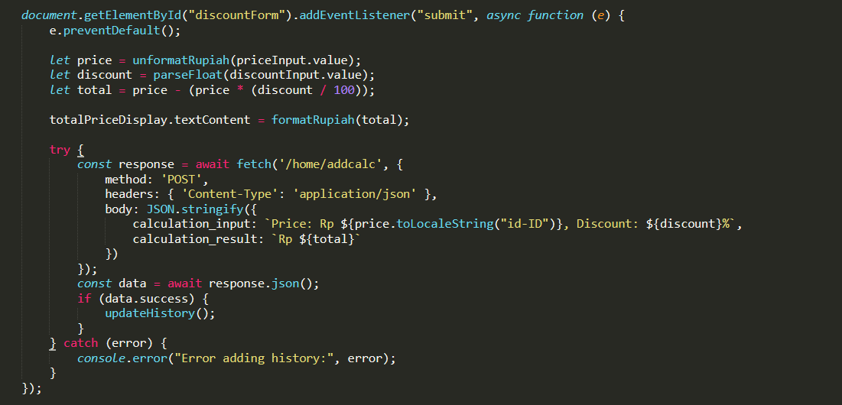

**Gambar 1. 4 script bagian 3**

Pada kalimat pertama itu digunakan untuk saat dikirim untuk mencegah reload halaman apada “e.preventDefault()”. Pada 3 row selanjutnya itu digunakan untuk menhitung harga setelah diskon dengan rumus dan pada row 4 langsung menampilkan hasil total setelah diskon dihitung di UI(halaman utama). Kemudian pada “try” ini digunakan untuk mencoba mengirim itu ke controller home/addcalc dan data diubah jadi format json. Pada conts data itu akan menunggu response dan jika success maka akan dipanggil “updatehistory()”.

Script update history

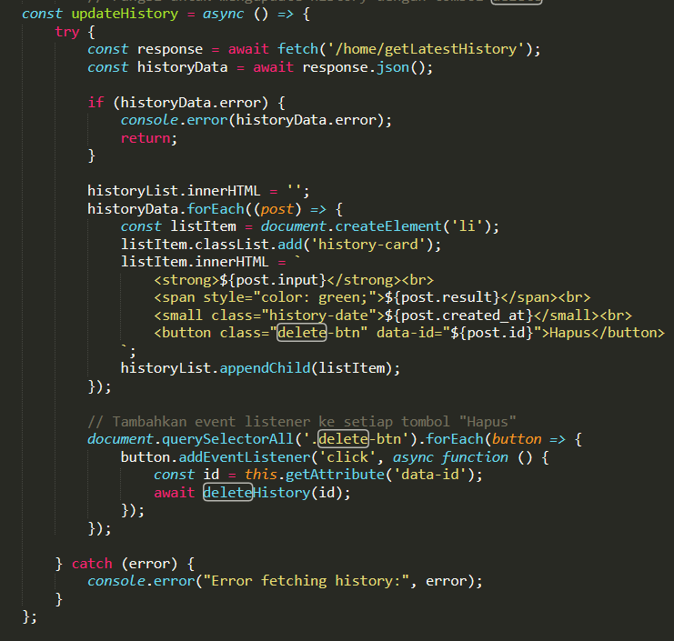

**Gambar 1. 5 script bagian 4**

Pertama pada kalimat pertama, fungsi melakukan permintaan ke endpoint /home/getLatestHistory menggunakan fetch() dan mengonversi respons menjadi JSON. Jika terjadi error dalam respons, fungsi akan mencetak pesan error dan berhenti. Setelah itu, daftar riwayat yang lama dikosongkan sebelum menambahkan data baru.

Controller Home/AddCalc

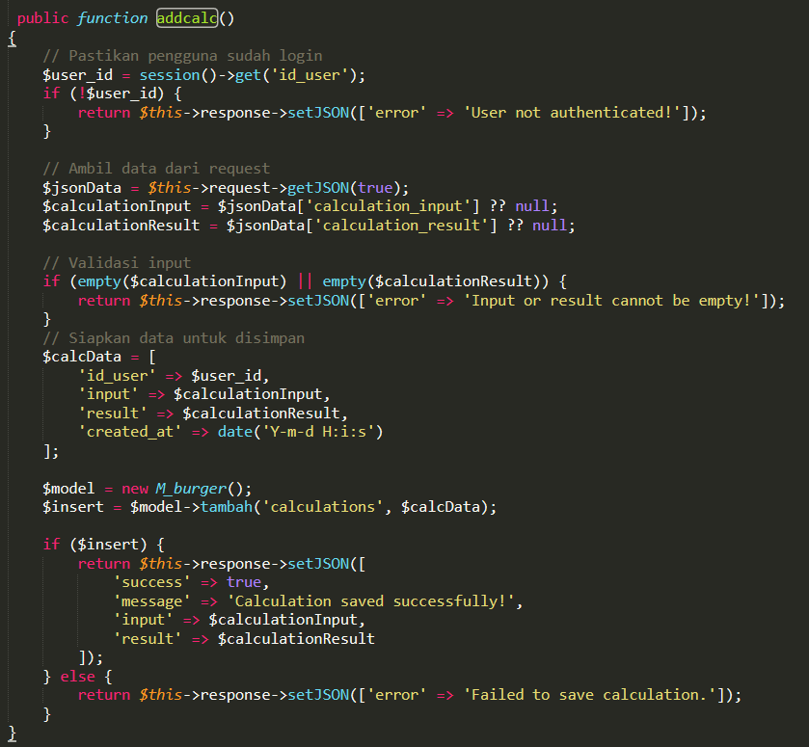

**Gambar 1. 6 Controller Home/AddCalc**

Dalam function addcalc, dia akan mengambil hasil dari pengoperan data yang telah di buat menjadi format JSON setelah script sebelumnya berjalan dan data tersebut dihubungkan dengan database dan menggunakan func model tambah untuk menambahkan data tersebut ke table yang bernama calculations. Setelah itu akan mengembalikan respons JSON dengan status sukses yang dimana akan lanjut ke script update history yang telah dijelaskan tadi.

Controller Home/getLatestHistory

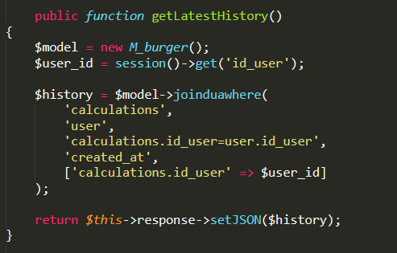

**Gambar 1. 7 Controller Home/getLatestHistory**

Dalam controller getLatestHistory(), mereka bertugas untuk mengambil riwayat perhitungan diskon dengan cara mengambil model func bernama joinduawhere yang dimana dia menjoinkan dua table berdasarkan created_at. Setelah itu format itu dikembalikan menjadi JSON dan kembali ke script sebelumnya yang sudah dijelaskan.

# **BAB III**

# **HASIL PRAKTIKUM**

1. Hasil Rancangan

Berikut ini adalah hasil rancangan dari diagram-diagram yang telah dibuat dalam bentuk website.

1. Halaman utama

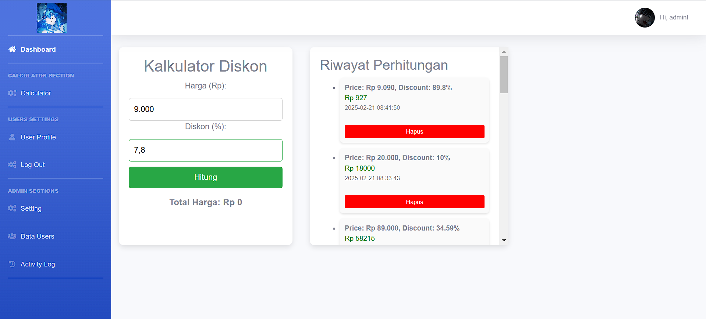

**Gambar 2. 1 Halaman Utama**

Halaman berikut ini adalah calculator diskon yang dimana disini ada section kalkulator diskon dan section history.

Section Form Input

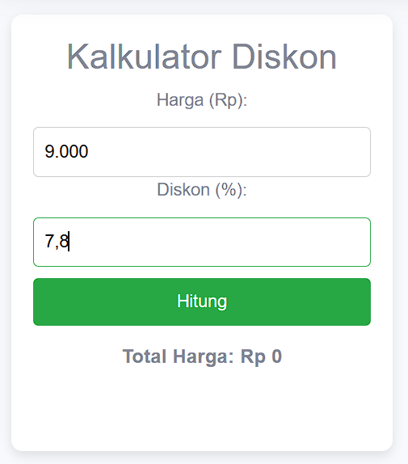

**Gambar 2. 2 Section Form Input**

Pada gambar ini akan menjelaskan cara kerja dari form input kalkulator diskon yang dimana harus menginput data didalam jika format nya itu misalnya 0979 dia akan muncul label error dan menutup akses tombol button(disable). Setelah itu, diskon ini allowed format seperti 90,8 tetapi tidak boleh minus. Setelah itu setelah mengklik buttonnya dia akan memberikan visual UI dari total harga yang sudah di update sesuai dengan hasil dari pengurangan harga diskon.

Section Riwayat Perhitungan

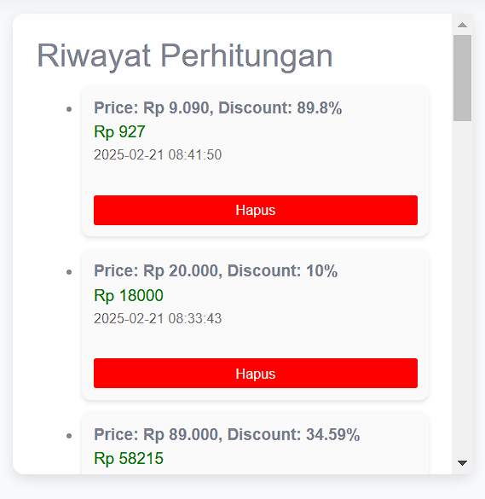

**Gambar 2. 3 Section Riwayat Perhitungan**

Pada Section ini akan terupdate setelah mengisi input dan disubmit, menampilkan data yang sudah masuk ke table calculations dan tampil sesuai id_user yang login untuk menghindari melihat history dari orang lain. Disini juga tersedia delete button untuk menghapus data dari database.

# **BAB III**

# **PENUTUPAN**

* 1. Kesimpulan

Dapat disimpulkan bahwa, script yang telah dibahas di atas memiliki peran penting dalam efisiensi dan pengembangan sistem. Mereka juga membantu dalam pemahaman tentang bagaimana data dikelola dalam konteks sistem tersebut.